**Opgave 8 i CreateJS**

1. Opret et gult kvadrat med sidelængden 100 px. Kantfarven er sort, og kanttykkelsen er 2 px. Kvadratet anbringes midt i canvas. Canvaselementet har width = 500 px og height = 500 px.

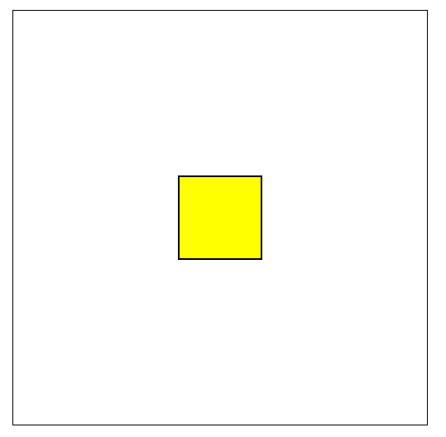

1. Ved mouseover bliver kvadratet blå, og ved mouseout bliver det gult påny.

Ved click roterer kvadratet 45 grader om sit midtpunkt:

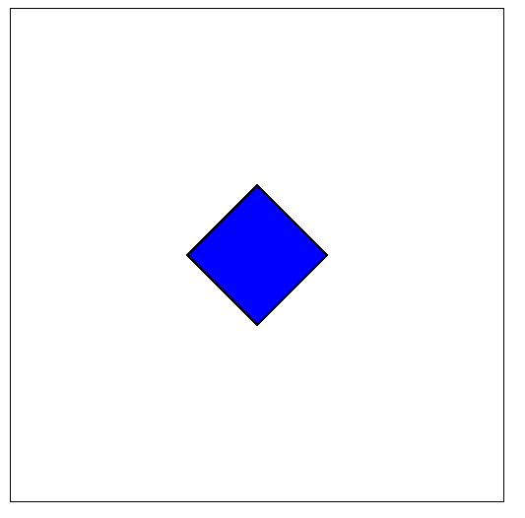

Ved dblclick skaleres kvadratet ned til halvdelen i y-aksens retning:

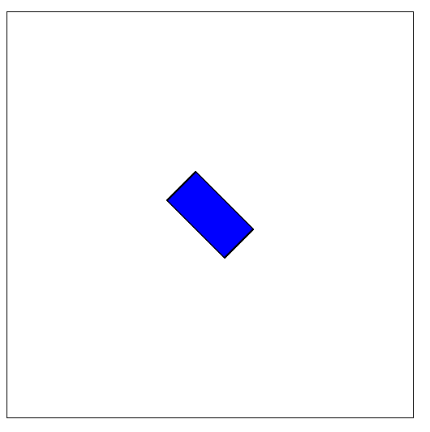

1. Når man trykker på og slipper up arrow, flyttes figuren 10 pixels opad, og når man trykker på og slipper 2, skriver et grønt to-tal. Keycode for 2 er 50:

